# 基本的资料

world_model

World_model 即世界模型

作用：可以获取球场上的各种信息（例如：球的位置以及速度，球员的位置以及速度（包括我方球员以及对方球员），球员的体力值之类的，所有的基本信息都可以从世界模型里面获取）

代码中的使用：

const WorldModel & wm = agent->world();

获取球员的体力值 wm.self().stamina();

还有许多其他的作用，代码中都有体现

代码中的变量的含义基本可以通过其命名推断出来（这是一种比较好的变量的命名习惯）

# 代码框架相关的资料

#### 第一部分：各个模块代码的作用

（可以从代码文件的命名来判断代码的作用）

高层中代码分为两种类型主要为 bhv开头 以及 role开头的

两种区别之处：

Bhv开头的是 高层中比较基础类型的代码

Role开头的是 比bhv要高层点的代码 bhv有时被role调用

但是两者的关系并不绝对。

两种代码的简介

**Bhv开头的**

一些例子

bhv_basic_move.cpp bhv_basic_move.h 基本跑位

bhv_attackers_move.cpp bhv_attackers_move.h 进攻性质的跑位

bhv_goalie_basic_move.cpp bhv_goalie_basic_move.h 守门员的基本跑位

bhv_set_play_kick_off.cpp bhv_set_play_kick_off.h 开球时候的动作（bhv_set开头主要是在不同比赛模式下面的行为，比如自由球，我方开球等。具体作用看文件名就行）

**role开头的**

role主要实现的是不同角色的行为动作（11个球员被分为不同的角色）

role_center_back.cpp role_center_back.h （后卫） 2号以及3号的代码

role_center_forward.cpp role_center_forward.h (前锋) 11号的代码

role_offensive_half.cpp role_offensive_half.h 7号以及8号的代码

role_defensive_half.cpp role_defensive_half.h 6号的代码

role_side_back.cpp role_side_back.h(边后卫) 4号以及5号的代码

role_side_forward.cpp role_side_forward.h(边前卫) 9号以及10号的代码

role开头的代码除了上述的代码之外还有后缀是move,根据名字就知道是控制跑位的，不同角色会有不同的跑位，前缀用来区别是哪一个角色的跑位。

#### 第二部分：主要是讲明各个模块的组织关系，即每个球员的代码的架构关系

（以11号球员为例子，其他的类似）

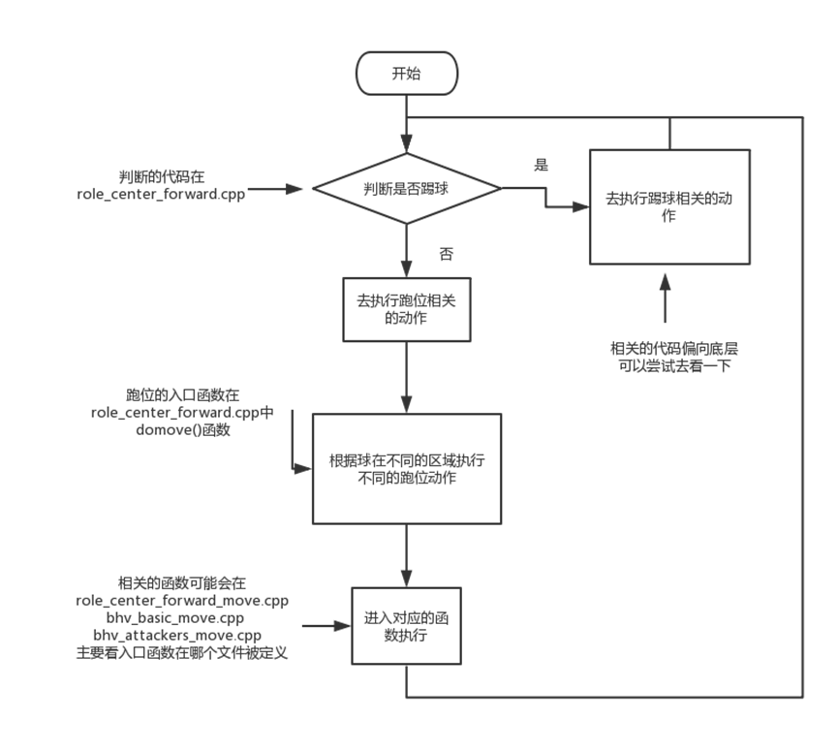

球场区域的划分见之前发的培训资料。

第三部分：一些建议

1.推荐看的代码（当然全部看会更好）

Bhv开头里面的大部分代码（文档所列出的例子是基础）

Role里面至少要看一个前场球员以及一个后场球员

2.代码目前的是比较成熟的了，所以要会从已知的代码中来学习以及借鉴编程一些思想。所以要多看代码。

3.修改代码的时候首先要明确求改的目的，比如要修改11号球员在中场附近的跑位，

然后定位到相关代码的的位置，仔细的去理解之前的代码，然后进行改进。不要盲目的修改，改完也不清楚如何判断修改的质量